Конспект интегрированной образовательной деятельности в младшей группе.
образовательная область
«Речевое развитие»
«Чьи пёрышки?»
Интеграция ОО: «Познавательное развитие»; «Социально-коммуникативное развитие»; «Физическое развитие»
Обучающие задачи:
Учить детей рассматривать игрушки: кошку, куклу, петушка. Описывать с опорой на схему.
Совершенствовать диалогическую речь детей (умение вступать в диалог, высказывать суждения так, чтобы оно было понятно окружающим, грамматически правильно отражать свои знания) ;
Учить правильно строить ответ на вопрос, поставленный воспитателем, отвечать полными предложениями;
Учить детей запоминать потешку с помощью мнемотаблицы;
Знакомить детей с фольклором: потешками, развивать интерес к их обыгрыванию.
Развивающие задачи:
1) Развивать речь детей посредством малых фольклорных форм;
2) Развивать познавательную активность;
3) Формировать образную речь, сопровождать слова движениями;
4) Вызывать желание участвовать в общем разговоре;
5) Способствовать развитию у детей логического мышления;
6) Развивать речевое дыхание, чётко и громко произносить фразы и слова;
7) Формировать у детей потребность в двигательной активности, развивать ловкость.
Воспитательные задачи:
Воспитывать у детей желание внимательно слушать взрослого, повторять простые предложения; способствовать развитию разговорного общения; в ходе занятий поощрять активность, любознательность;
Воспитывать у детей нравственные качества, чувства взаимопомощи, сопереживания, любви к персонажам.
Здоровьесберегающие задачи:
1) Контролировать двигательную активность на занятии;
2) Соблюдать правильную осанку.

Предварительная работа воспитателя:
Подготовить демонстрационный материал;
Рассмотреть вместе с детьми иллюстрации на тему «Домашние животные»;
Разучить русские народные потешки, песенки «По ровненькой дорожке.», «Как у нашего кота»;
Изготовить совместно с детьми печенье для куклы;
Научить описывать животных, опираясь на схему;
Дидактическая игра «Кто что ест?»
Дидактическая игра «Чудесный мешочек»

Оборудование: пёрышки по количеству детей, корзина, мнемотаблица, схема для описания животных, схема сервировки стола, кошка, петушок, кукла, посуда к чаю, зёрнышки, молоко для кошки, печенье для куклы, яблоки, конфеты (для угощения).
Словарь:
активизировать в речи слова: пёрышко, перья, пушистый, шёрстка, гребешок.
Познакомить со словообразованием слов: сахарница; молочник.

Ход занятия.
Дети заходят в группу.
Воспитатель:
Утром встали малыши,
В детский садик все пришли.
Вам мы рады как всегда.
Гости здесь у нас с утра,
Поздоровайтесь друзья!
Давайте пожелаем нашим гостям доброго утра. И пусть это пожелание будет тёплым и радостным.

Доброе утро – нам птица поёт, (вить – вить)
Доброе утро – скажет нам кот, (мяу – мяу)
Доброе утро жужжит нам пчела, (ж – ж – ж)
Доброе утро – как ваши дела?
Доброе утро – лягушка сказала, (ква – ква)
Доброе утро – нам мышь пропищала, (пи – пи)
Даже ползучий пятнистый питон:
«Доброе утро!» – вымолвил он. (ш – ш – ш)
Доброе утро – шумят тополя. (ля – ля – ля )

После таких тёплых искренних слов стало ещё больше радостных и светлых лиц. Вот что может сделать доброе слово.
В: Ой, ребятки, пока мы с вами здоровались, я что-то вот там увидела.
Обратить внимание на перышки и корзинку на полу.
В: Давайте поищем, может быть, ещё найдём пёрышки.
Дети находят, берут, рассматривают.
В: Посмотрите какие пёрышки. Какие они? Какого цвета?
Д: Красивые, пушистые, красные, желтые, зеленые, синие.
В: Пёрышки маленькие, лёгкие, умеют летать. А можно с ними поиграть? Положу на ладошку и подую – полетело пёрышко! А вы так умеете?
Дети играют с пёрышками.
В: Как вы думаете, как здесь оказались пёрышки? Чьи они? Может быть, они кому-то нужны?
Ответы детей
- Дети, пойдёмте по ровненькой дорожке искать, кто же потерял эти пёрышки?
- А чтобы они не улетели, положим их в корзинку.
- Ой, ребята, посмотрите, а корзинка не пустая, давайте посмотрим, что в ней? Возможно, нам что-то пригодиться в путешествии?!
Рассмотреть содержимое корзинки. Положить перышки в мешочек.
Игра: «По ровненькой дороже»
По ровненькой дорожке шагают наши ножки,
топ – топ – топ (дети топают)
По камушкам, по камушкам (дети прыгают)
В ямку бух. (дети приседают).
МУЗ.СОПРОВ.: «МЯУ»
В: Посмотрите, кто здесь лежит? Чей это хвостик выглядывает?
Д: Ответ.
В: Правильно, это котик. Какая шубка у него мягкая, пушистая.
Д: Дети гладят игрушку (описание по схеме). Дети стоят полукругом у переносной доски, где располагается схема.
В: А мы знаем про котика потешку:
«Как у нашего кота шубка очень хороша, как у котика усы удивительной красы, глаза смелые, зубки белые!».
В: Как вы думаете, может, это его пёрышки? Нет? Почему? У него шёрстка! Значит, пёрышки потерял не котик.
Давайте угостим котика. Что любит котик?
Ответы детей, дать возможность выбрать из корзины.
- Ребята, я налью молоко котику. Воспитатель наливает молоко в миску
- Пожелаем котику приятного аппетита. До свидания, котик.
Д: (Прощаются)
В: А мы опять пойдём по ровненькой дорожке
Игра: «По ровненькой дорожке».
МУЗ. СОПРОВОЖДЕНИЕ: плач ребенка
В: Здесь домик стоит, давайте зайдём в домик.
- Кто же здесь живёт?
Д: (кукла)
В: Да, здесь кукла Маша живёт. Но с ней что-то случилось. Я сейчас у нее узнаю. (Прислушаться). У неё мама ждёт гостей, накрыла на стол, расставила чайную посуду и ушла в магазин.
Маша решила поиграть и перепутала всю посуду. И она просит правильно расставить посуду.
Поможем Маше? (Обратить внимание на схему. Проговорить, что и где должно стоять. Предложить 2-3 детям все исправить, а остальные проверяют).
Д: Да (Воспитатель помогает, наблюдает и подсказывает).
Словарная работа со словами: молочник, сахарница.
МУЗ. СОПРОВОЖДЕНИЕ: смех ребенка
В: Давайте посмотрим в нашу корзинку и угостим Машу.
(Угостить печеньем из пластилина, напомнив про эту работу с детьми)
В: Ребята, у Маши есть перышки? Это Машины пёрышки?
Д: Нет.
В: Тогда пойдёмте дальше.
Игра: «По ровненькой дорожке».
МУЗ.СОПРОВОЖДЕНИЕ: крик петуха
В: Ой, ребята, кто-то ещё кричит? Кто это?
Д: Петушок!
В: Да, петушок! Давайте рассмотрим петушка. Какой петушок?
Д: Отвечают.
В: Петушок большой, красивый, с красивым хвостиком! На голове гребешок. Посмотрите, что у петушка: шёрстка или пёрышки? Значит, чьи это пёрышки? Кто их потерял? А давайте, дети, спросим у петушка?
Д: Петушок, это ты потерял пёрышки? Ку-ка-реку!
В: Вот, кто потерял пёрышки! Давайте отдадим петушку пёрышки.
Д: Отдают пёрышки.
В: Наверно петушок тоже хочет есть? Что любит есть петушок?
Д: Зёрнышки (достают и корзины)
В: Вот вам зёрнышки, давайте угощайте петушка.
В: Ребята, я знаю про петушка потешку, давайте мы с вами ее разучим, садимся за столы.:
(Дети садятся за столы. На доске прикреплена мнемосхема).
Не будильник и не мама
Поднимает утром рано.
Будит Петя-петушок -
Самый звонкий голосок:
Чтобы солнышко встречали,
Вместе с солнышком вставали.
В: Ну, вот мы нашли того, кто потерял пёрышки. Какие вы все молодцы! Кому мы помогли и что мы делали, давайте вспомним. Загибайте пальчики:
Пальчиковая гимнастика.
Дети загибают пальчики:
«Собрали перышки.
Помогли - Котенку
Помогли - кукле Маше
Помогли - Петушку
Выучили потешку»
Похлопать в ладоши: «Вот какие молодцы!»
В: Хорошо мы всем помогли. Молодцы, ребятки! Какие вы добрые и хорошие детки. Наши герои тоже хотят вас угостить (Достать угощение). Что мы скажем? (Спасибо). И всем гостям («До свидания!). Но сначала мы все дружно пойдем мыть ручки.

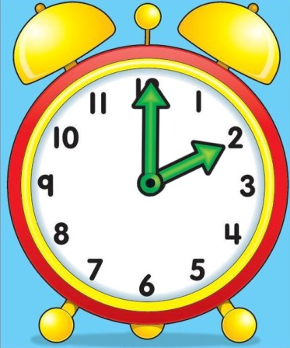
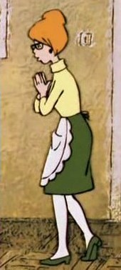
Не будильник и не мама

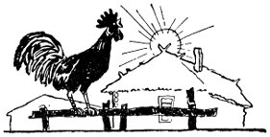
Поднимает утром рано. Будит Петя-петушок -самый звонкий голосок:
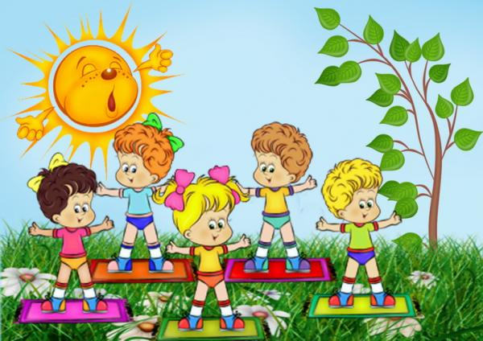
Чтобы солнышко встречали, вместе с солнышком вставали.

МАДОУ ЦРР Д/С №20 «Дюймовочка»

Конспект интегрированной образовательной деятельности
в младшей группе.
«Чьи пёрышки?»



Провела: Шарипова М.Г.

Ступино

